ГУСО «Пружанский районный центр коррекционно-развивающего
обучения и реабилитации»

Консультация для родителей
Тема: «Игры с песком для формирования представлений
о количестве предметов»
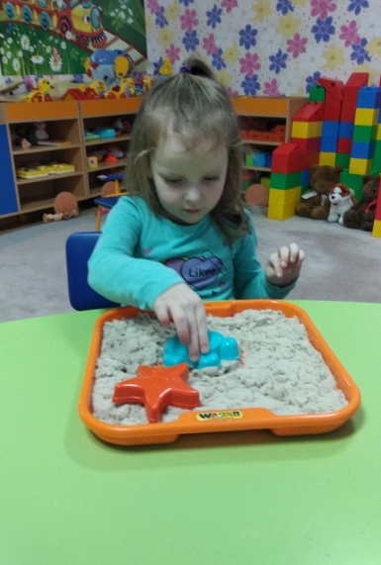
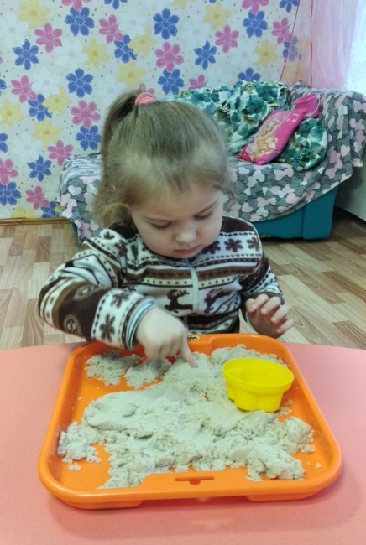

Подготовила учитель-дефектолог
Н.Н. Маркечко

Декабрь 2022 г.

Консультация для родителей
Тема: «Игры с песком для формирования представлений о количестве предметов»

Формирование элементарных математических представлений у детей с особенностями психофизического развития затруднено в силу недостатка у них бытового и игрового опыта. Постепенно овладевая предметно-практической деятельностью, дети приобретают и первые математические представления.
Игры-занятия – наилучшая форма совместной деятельности по освоению математического содержания. В играх решаются задачи по формированию представлений о множестве, числе, величине, форме, пространстве и времени, по формированию навыков счета, измерений, конструирования. У детей развиваются познавательный интерес, внимание, восприятие, мышление. Они овладевают математической терминологией: называние цифр, называние числа при ответе на вопрос «Сколько?», употребление числительных при определении количества предметов, употребление наречий для обозначения количества (больше, меньше, подбор антонимов (много – мало, легко – тяжело). Игры с математическим содержанием не только формируют у детей элементарные математические представления, но и помогают установлению эмоционального контакта детей и взрослых, детей друг с другом.
Игры с песком помогают дошкольникам не бояться совершения ошибок, от которых, как известно, не застрахован никто. Как часто мы наблюдаем беспокойство ребенка, если он что-то нарисовал на листе неправильно. В работе с песком все проще: если ты сделал что-то не так, проведи ладошкой по песку и начни сначала. Игры с песком широко используются в работе с дошкольниками для формирования и развития количественных представлений.

Игра «Я пеку, пеку»
Ребенок вместе с мамой «выпекает» из песка разнообразные изделия (булочки, пирожки, тортики). Для этого используете разнообразные формочки, насыпая в них песок, утрамбовывая их рукой или совочком. Пирожки можно «выпекать» также и руками, перекладывая мокрый песок из одной ладошки в другую (если действие недоступно ребенку, то выполняете его при совместном взаимодействии «рука в руке»). Затем можно обыграть лепные изделия, ребенок «угощает» пирожками маму, папу, кукол).
Игра «Норки для мышки»
Ребенок вместе со взрослым копает небольшие «ямки – норки» руками или совочком. Затем мама обыгрывает постройку с помощью игрушки. Например, мама берет игрушечную мышку в руки, имитируя ее писк. Затем ее «мышка-норушка» пробирается в каждую норку и хвалит ребенка за то, что он сделал для нее замечательные домики. Домики можно делать и для других игрушек - зайчиков, лисят, медвежат и т.д.). Называем количество мышек, норок, котиков.
Игра «Песочные прятки»
Самые простые прятки — в песке можно спрятать несколько маленьких предметов и предложить ребенку найти их. Это могут быть игрушки из киндера, детали конструктора, пуговки, шарики и прочие мелкие предметы. Попросите ребенка найти конкретную игрушку (найти все игрушки, найти определенное количество игрушек и т.д.).
Игра «Что спряталось в песке?»
Ребенку предлагается опустить руки в песок и найти то, что ему попадется. Постепенно ребенок находит и достает из песка цифры (из пластика, из дерева, цифры-формочки и т. д.). Затем взрослый просит назвать все цифры, которые были найдены в песке. Ребенку предлагается выложить эти цифры на песке по порядку, можно поиграть в игру «Чего не стало?»: ребенок закрывает глаза, и в это время педагог убирает одну или несколько цифр. Можно поменять цифры местами и попросить ребенка «навести порядок».
Игра «Угадай, какая цифра тебе попалась в руки»
Ребенку предлагается опустить руки в песок, найти цифру и, не доставая ее из песка, определить, какая цифра ему попалась в руки. По такому же типу можно провести игру «Угадай, какая геометрическая форма тебе попалась».
Игра «Найди в песке нужное количество камешков»
(шишек, ракушек, желудей)
Взрослый показывает ребенку цифру и просит назвать ее. Далее ребенку предлагается найти в песке нужное количество камешков и объяснить, почему он нашел такое количество камешков.
Игра «Сделай цифру из песка»
Взрослый предлагает ребенку цифры-формочки и просит вылепить цифры из мокрого песка. Далее ребенку предлагается назвать цифру, которую он слепил, а рядом с ней написать эту же цифру пальчиком на песке. Перед ребенком на песке лежат камешки. Взрослый предлагает сосчитать их и «написать» рядом нужную цифру. Для этого ребенок должен выбрать нужную цифру-формочку и вылепить цифру из песка.
Игра «Сделаем бусы из цифр»
На песке перед ребенком нарисован полукруг. Взрослый предлагает ребенку сделать бусы из цифр. Для того чтобы бусы получились правильно, цифры надо «надевать на ниточку» только по порядку. Ребенок выкладывает цифры вдоль полукруга или лепит их из мокрого песка с помощью цифр-формочек.

Успехов вам, дорогие родители, веры в себя и возможности ребенка!

Источники:
- Баряева Л.Б. Формирование элементарных математических представлений у дошкольников (с проблемами в развитии): Учебно-методическое пособие. – СПб.: Изд-во РГПУ им. А.И. Герцена; Изд-во «СОЮЗ», 2002.
- https://portalpedagoga.ru/servisy/publik/publ?id=11565

